Ein Dorffotograf zieht in die weite Welt
Ausstellung Im Oberlenninger Schlössle sind Fotografien von Vater und Sohn, Johannes und Karl Bozler, zu sehen. Es ist eine Zeitreise für die Besucher. Von Iris Häfner
02.12.2017
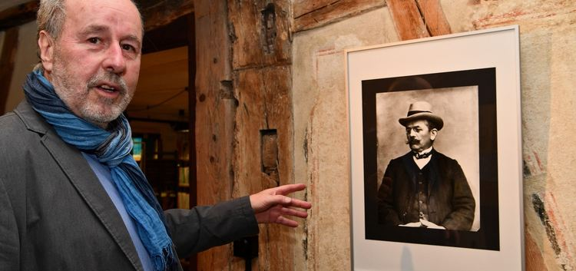Bernd Löffler neben dem Porträt von Johannes Bozler. Foto: Markus Brändli
Das Schlössle in Oberlenningen ist immer eine Reise wert. Zurzeit lockt das Renaissance-Gebäude zudem noch mit einer kleinen, feinen Ausstellung: „Der Dorfphotograph Johannes Bozler und sein Sohn Karl“. Überwältigt vom Zuspruch bei der Vernissage ist Ausstellungsmacher Bernd Löffler. Er widmet sie der verstorbenen Erika Hillegaart, die sich intensiv mit dem Oberlenninger Fotografen Johannes Bozler auseinandergesetzt hat, die Ausstellung aber nicht mehr realisieren konnte.
Geboren wurde Johannes Bozler im Jahr 1873. Mit seiner großen Holzkastenkamera hielt er das dörfliche Leben im 20. Jahrhundert fest. Einige Ansichten sind nun in den Räumen der Bücherei zu bewundern. Wie sich die Häuser verändert haben, zeigen aktuelle Bilder von Julika Rausch und João Hoyler Correia, die direkt daneben hängen. Statt eines Leiterwägeles steht nun der Sprinter als Transportmittel vor der Tür. Zu sehen sind Gruppenfotos von Spielleuten und Feuerwehr. Die Fotografien beschönigen nichts, sie zeigen Menschen bei ihrer täglichen, schweren Arbeit.
Bernd Löffler hat es vor allem Karl Bozler angetan. Der Oberlenninger ist weit über die Dorfgrenzen hinausgekommen. Von 1926 bis 1939 lebte er in Amerika. „Warum er dorthin ging, liegt im Dunkeln“, sagt Bernd Löffler, hat jedoch eine These: Karl Bozler hielt sich unter anderem in Rochester auf, der Stadt am Ontariosee nahe der kanadischen Grenze. „Dort ist der Hauptsitz von Kodak, und Karl Bozler war Retoucheur. Ich nehme an, dass er im Umfeld der Firma gearbeitet hat“, so Löffler. In Übersee, beispielsweise in Chicago oder Pittsburgh, aber auch in London hingen Bilder von ihm in renommierten Ausstellungen. Zudem schmückt eine Fotografie des Schwaben das Titelblatt von „The Camera - The Photographic Journal of America“. Es zeigt eine Straßenszene, Arbeiter teeren eine Straße. „Die Ausstellung hier in Oberlenningen hat also einen internationalen Touch“, sagt Bernd Löffler augenzwinkernd.
Zurück in Deutschland musste Karl Bozler in den Krieg ziehen, danach arbeitete er bei der Firma Heudorfer in Kirchheim. „Er war der Mann der kleinen Details. So hat er beispielsweise Hakenkreuze wegretouchiert“, führt Bernd Löffler aus. Außerdem war er bestens mit dem „Karle“ befreundet - dem Kirchheimer Maler Karl Weber - und Doris Nöth, der Kunstsammlerin. „Das Trio war ständig auf Aufstellungen“, erzählt Bernd Löffler und verrät, dass die Mutter das Lieblingsmotiv war - dicht gefolgt von ihm selbst, denn es gibt zahlreiche Selbstporträts. „Ich behaupte: Karl Bozler war der Erfinder des Selfie.“ 1952 war er auch an der Welt-Ausstellung der Photographie, Luzern, Schweiz beteiligt. „Ich dachte, da muss es doch einen Katalog geben. Im Internet wurde ich dann tatsächlich fündig - und hätte ihn fast bei mir selber bestellt.“ Bernd Löffler ist Inhaber des Antiquariats im Lenninger Tal.
Karl Bozler war nicht nur als Fotograf tätig, sondern auch Maler und Komponist. Einige Zeichnungen können die Besucher bewundern, die Gäste der Vernissage kamen sogar in den Genuss einer Welturaufführung: Das „Abendlied“ wurde gesungen, vom Flötenensemble „Musica“ begleitet.
Info Am morgigen Sonntag, 3. Dezember, findet um 11.30 Uhr im Oberlenninger Schlössle eine Matinee statt. Bernd Löffler erzählt von Vater und Sohn Bozler, es moderieren Elisabeth Vogt und Georg Zwingmann. Zu sehen sind die Exponate noch bis zum 12. Januar zu den üblichen Öffnungszeiten der Gemeindebücherei.

